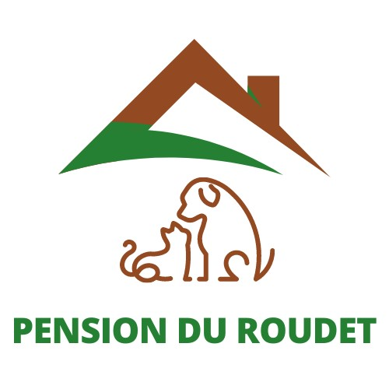 CONTRAT de PENSION

PROPRIETAIRE : CHIEN :
Tél : RACE :
ADRESSE : N° PUCE/TATOUAGE :

DATE DU SÉJOUR :

Heure arrivée & départ :

Les arrivées & départ se font uniquement sur rdv du :

Lundi au samedi : 10h00 / 13h00 - 14h00 / 19h00
Dimanche : 10h00 / 12h30 - 15h00 / 19h00

TARIFS :

Voir grille tarifaire annexe.

Les jours d’entrée seront facturés quelque soit l’heure d’arrivée, les jours de départ seront facturés si départ de votre animal après 10h30.

Arrhes à verser à la réservation (50%)
Le règlement du solde est à effectuer le jour du départ de l’animal.

Tout départ anticipé donnera lieu au règlement intégral du séjour.

INFORMATIONS COMPLEMENTAIRES :

SANTE :

Prend-il des médicaments ?
Si oui, merci de préciser la posologie
Est-il castré / stérilisée ?
Si la réponse est non et que votre chienne est en chaleur nous ne pourrons pas l’accueillir pour le bien être des autres pensionnaires
A t’il des problèmes de santé
Si oui (merci de préciser)

Toutes interventions vétérinaires (hospitalisation, radios, analyses….) restent à la charge du propriétaire.
Le vétérinaire référent de la pension : Dr Veil – AMBAZAC

CARACTERE :

Sociable humain ?
Sociable congénère ?
Fugueur
Aboyeur
Craintif
Actif

REPAS :

Fréquence & heure des repas :
Merci d’indiquer la quantité pour chaque gamelle.

Les repas ne sont pas fournis par la pension.

ACTIVITÉS DURANT LE SÉJOUR :

- Les chiens seront dans les parcs de détente durant la journée (dans la mesure du possible). Ils sont dans leur box personnel à l’heure des gamelles.
- Des balades peuvent être proposées en supplément (1/4h ou 1/2h), conséillées surtout pour les longs séjours.
- Sociabilisation avec d’autres chiens (payant pour les chiens pas sociables congénères ou peureux)
- Éducation de base (1/4h) par jour (service payant).

---------------------------------------------------------------------------------------------------------------

Art 1 : Identification & vaccination
Ne sont admis que les chiens identifiés et vaccinés : CHLPPi* Obligatoire et Toux de chenil recommandé. * Maladie de Carré C/D, Hépatite de Rubarth H, Parvovirose P, ParaInfluenza Pi, Leptospirose L.
Le carnet de santé et les papiers d’identification devront être remis à la pension durant le séjour.

Art 2 : Conditions d’acceptation et de refus
La pension se réserve le droit de refuser un animal qui se révèlerait malade ou contagieux, absence d’identification, absence de signature de contrat, non traité anti-parasite, vermifuge. Les chiens réactifs humain pouvant potentiellement mettre en danger une personne ne seront pas admis.

Art 3 : Objets personnels
Les objets personnels de l’animal sont acceptés (couverture, jouets, tapis, brosse…), en cas de dégradation, la pension décline toute responsabilité.

Art 4 : Maladies & accidents
Le propriétaire s’engage à avertir la pension d’éventuels problèmes de santé, allergies ou traitement vétérinaire. Fournir l’ordonnance pour la délivrance des médicaments.
Le propriétaire autorise la pension de faire procéder aux soins nécessaires sur l’animal en cas d’accident ou de maladie survenue durant le séjour. Les frais découlant de ces soins seront à la charge du propriétaire. La pension n’est pas tenue responsable de la santé de l’animal sauf en cas de faute grave.
La pension décline toute responsabilité en cas de conflit entre les animaux qui sont placés ensemble dans le même box selon la demande du propriétaire.
La pension met tout en œuvre pour éviter les fugues toutefois - sauf manquement reconnu de la pension – elle ne sera pas tenue responsable des dégâts pouvant être causés par l’animal durant son séjour. Le propriétaire s’engage à souscrire une assurance responsabilité civile.
Si votre animal grimpe aux clôtures, merci de nous le signaler.

Art 5 : Décès de l’animal
En cas de décès de l'animal il sera pratiqué une autopsie qui déterminera les causes du décès, un compte rendu sera établi par le vétérinaire et une attestation sera délivrée, tout ceci aux frais du propriétaire. Tout animal âgé de + de 10 ans ne sera pas autopsié sauf demande expresse du propriétaire.

Art 6 : Abandon
Tout animal non repris de la pension sous 7 jours sera considéré comme abandonné et directement emmené en refuge. Des poursuites seront engagées contre le propriétaire.

Art 7 : Tarif & réservation
Tout séjour doit faire l’objet d’une réservation accompagnée d’arrhes d’un montant de 50 %. Les arrhes peuvent être réglées par chèque, espèces.
Pour une annulation du séjour la réservation reste acquise à la pension sauf en cas de décès de l’animal avec un justificatif du vétérinaire. Si le propriétaire revient chercher son animal plus tôt que prévu, toutes les journées seront dues à la pension.
Le jour d’entrée sera facturé quelle que soit l’heure d’arrivée de l’animal, le jour de départ sera facturé si départ après 10h30.
IL EST IMPÉRATIF POUR LE BON FONCTIONNEMENT DE RESPECTER LES HORAIRES D’OUVERTURES DE NOTRE ÉTABLISSEMENT.

Art 8 : Obligation de la pension
La pension s’engage à :
- Recevoir les animaux dans des boxes propres et désinfectés,
- Les nourrir correctement,
- Veiller à ce qu’il ne manque pas d’eau,
- S’assurer de leur bien-être (protection contre la chaleur, le froid…).
- Informer le propriétaire en cas de soucis,
- Apporter les soins nécessaires et le conduire chez le vétérinaire si besoin. Il est rappelé que les frais restent à la charge du propriétaire.

Signature de la pension du Roudet

NAUDIN Linda

DROIT À L’IMAGE

Autorisation de photos, vidéos :

Le propriétaire autorise la publication de photos/vidéos de son animal sur le site et le facebook de la pension.

Le propriétaire autorise l’envoi de photos ou de vidéos de son animal à d’autres clients si l’animal apparaît avec leur animal.

Signature de la pension du Roudet

NAUDIN Linda

